SOCHUM
Tercera Comisión de Asuntos Sociales, Humanitarios y Culturales

MSMUN MODELO INTERO 2023

Mesa:
Juanita Arenas
Camila Botero

Lenguaje oficial: Español

Tema A:
Acciones frente a las maras en el sistema carcelario del Salvador.

Tabla de contenidos:
1. Carta de bienvenida
2. Información general
2.1 Historia del comité
2.2 Objetivos del comité
3. Tema: Acciones frente a las maras en el sistema carcelario del Salvador.
3.1 Contexto histórico
3.2 Situación actual
3.3 Resoluciones previas
3.4 Respuesta internacional
3.5 Links de apoyo
3.6 Expectativas para el debate
4. QARMAS
5. Referencias

1. Carta de bienvenida
Estimadas delegadas,

Reciban todas una cálida bienvenida a MSMUN interno 2023. Somos Camila Botero y Juanita Arenas y tendremos la fortuna de ser sus presidentes en la Tercera comisión de Asuntos Sociales, Humanitarios y Culturales. Estamos encantadas de tenerlas y les escribimos con la certeza de que este será un espacio en el que potenciarán sus habilidades, tanto argumentativas como personales.

Antes que nada, es importante aclarar lo que significa ser parte de un modelo de las Naciones Unidas. Si eres ese tipo de persona a quien le gusta investigar, leer y comprender situaciones ajenas, este lugar es para ti. Si, por otro lado, eres de las que prefieren hablar en público, argumentar, y meterse en el papel, este espacio también es para ti. Si no te gusta nada de lo mencionado previamente o simplemente no te sientes cómoda haciendo alguna de estas actividades, ya sea por no saber cómo ejecutarlas o por temor a fallar en el proceso, este lugar, aunque no lo creas, también es para ti. Es más, podría llegar a ser el más apto si cumples con este último aspecto, por el simple hecho de que se te presentará un mayor reto al cual tendrás que enfrentarte. Son precisamente estos desafíos que la vida pone en el camino de cada ser humano los que nos convierten en personas cada vez más talentosas y valientes.

Es por esto que, el hecho de ya haber decidido formar parte de un modelo de las Naciones Unidas, es un gran paso hacia adelante en el recorrido tan increíble que les espera a todas y cada una de ustedes. Esperamos que disfruten esta experiencia al máximo y le saquen el mayor provecho posible. Estaremos más que dispuestas a ayudarles siempre con cualquier duda o inquietud. Sin más preámbulos,

¡Bienvenidas a SOCHUM!

Presidente Botero Presidente Arenas
+57 319 209 0632 +57 301 404 0048
camilabotero36@gmail.com juanitaarenasgallego@gmail.com

2. Información general
2.1 Historia del comité
SOCHUM es el tercer comité de la Asamblea General, un órgano principal y decisivo de las Naciones Unidas. Fue fundado en el año 1945, después de la segunda guerra mundial, conforme a la resonancia que este conflicto tuvo en los derechos humanos, y por la protección de la humanidad para el desarrollo social, humanitario y cultural. Asimismo, el comité fue consolidado con la creación de la Declaración Universal de los Derechos Humanos de las Naciones Unidas, dándole un rumbo superior al comité. Su primera sesión tuvo lugar en 1946 en Londres, y sus sesiones persistieron en varias localidades hasta determinar su cuartel general permanente en Nueva York. La comisión deriva su legitimidad de la Carta original de las Naciones Unidas y opera con el objetivo de diseñar soluciones pacíficas para cuestiones dentro del amplio espectro de complicaciones sociales, humanitarias y culturales en la comunidad internacional.

La Comisión se ocupa de cuestiones que son de suma importancia para la comunidad global, incluidas aquellas relacionadas con migrantes y refugiados, derechos civiles, políticos, económicos, sociales y culturales, y el fomento de la autodeterminación. La Tercera Comisión adopta más de sesenta resoluciones al año, la mitad de las cuales tratan de cuestiones específicas de derechos humanos en países puntuales. Además, el comité mantiene un diálogo interactivo cada año con más de 50 jefes de mecanismos especializados (árbitros, expertos independientes, presidentes de grupos de trabajo) designados por el Consejo de Derechos Humanos.

2.2 Objetivos del comité
Antes de mencionar los objetivos específicos la comisión, es importante tener en cuenta que todos estos están centrados en el desarrollo social y en las libertades de cada individuo alrededor del mundo, enfocados especialmente en el derecho a la autodeterminación, como fue mencionado previamente. La comisión se ocupa también de cuestiones relacionadas con la familia, la juventud y el envejecimiento.

Dicho esto, los principales objetivos de SOCHUM son los siguientes:
- Eliminación del racismo, de la discriminación racial, la xenofobia y todas las formas de intolerancia hacia cualquier grupo o comunidad
- La prevención del delito
- La promoción de la justicia penal
- Combatir el problema mundial de las drogas mediante la fiscalización
- Empoderar a la mujer dentro de la sociedad
- Asegurar el bienestar de los migrantes, refugiados, discapacitados y pueblos indígenas
- Promover los derechos civiles, políticos, económicos, sociales y culturales
3. Tema A: Acciones frente a las maras en el sistema carcelario del Salvador
3.1 Contexto histórico
Las Maras, también conocidas como Marabuntas, son una forma de pandilla originaria de los Estados Unidos en los años 80 y 90. Este modelo de grupo de delincuentes se extendió a países centroamericanos como El Salvador, Honduras y Guatemala. Más aún, las Maras no son sólo fenómenos centroamericanos, son transnacionales. Una Mara tiene una estructura organizativa en la que hay un líder a cargo de un cuadro que, a su vez, se ramifica en varios cuadros. Los dos principales grupos mafiosos conocidos como Maras en Los Ángeles son 18th Street y Mara Salvatrucha o MS-13. Su característica principal es la extrema violencia con la que perpetran sus actos criminales. Las actividades de Maras van desde el tráfico de armas, asalto, robos, tráfico de drogas, extorsión y otras actividades criminales brutales.

Dicho esto, las Maras se han establecido en el norte de Centroamérica como un poder alternativo al estado que exige la extorsión conocida como un "impuesto de guerra". Las Maras se originaron en el contexto de la guerra civil en El Salvador que enfrentó al gobierno con la guerrilla del Frente Farabundo Martí para la Liberación Nacional durante 12 años. La guerra ha desatado que estos grupos adapten una forma de hablar, cultura propia, vestir y caminar, lo cual permite que estos sean detectados con facilidad. La acuciante extralimitación, crueldad y violencia que les caracteriza ha desencadenado una colisión que en 2016 dejó 5.278 homicidios, según reportes salvadoreños, convirtiendo al país en uno de los más peligrosos del mundo.

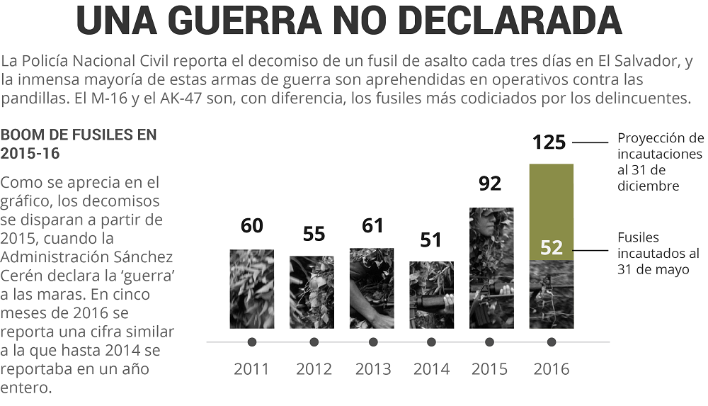
Figura 1
(Consejo de Redacción, s.f.)

Esto se ha considerado verdaderamente alarmante y ha causado que en los últimos años El Salvador lleve a cabo una serie de medidas para combatir a las Maras. El presidente Nayib Bukele comenzó liderando una campaña contra estas, incluyendo la detención de miles de personas y la implementación de medidas de seguridad más estrictas. Sin embargo, estas medidas han sido criticadas por algunos grupos de derechos humanos, que han denunciado detenciones ilegales, torturas en las prisiones y violaciones de los derechos humanos. Un ejemplo de estas infracciones se hace evidente por France24 (2022) “La guerra dejó más de 75,000 muertos y alrededor de 400,000 refugiados salvadoreños en los Estados Unidos.” Se enfatizará en este punto más adelante en la guía.

A pesar de estas críticas, el gobierno de El Salvador ha afirmado que las medidas son necesarias para combatir la violencia y el crimen en el país. Pese a que algunos miembros de las Maras han huido del país debido a la campaña del gobierno contra ellas y a que se ha llevado a un aumento de la presencia de pandilleros en otros países de América Latina, como Honduras, Guatemala y México.

3.2 Situación actual
Al día de hoy, La República del Salvador se encuentra en estado de emergencia dado la violencia generada por las diferentes pandillas criminales pertenecientes a la Mara Salvatrucha. La nación fue declarada en este estado desde marzo de 2022, debido al incremento de los asesinatos, habiendo estos alcanzado nuevamente niveles no vistos desde hace casi 30 años dentro del país. En consecuencia, el actual presidente de la República, Nayib Bukele, declaró la guerra a las bandas criminales llevando a cabo acciones bastante radicales en el sistema carcelario de la nación; pues estas dejan de lado numerosos derechos constitucionales en el proceso. De acuerdo con Cuvillier (2022) de France 24, “casi 60.000 personas han sido arrestadas desde marzo”. Sin embargo, es importante mencionar cómo la represión generada por Bukele cuenta con el apoyo de la mayoría de la población, aunque también ha sido criticada por defensores de derechos humanos a nivel internacional.

Ahora bien, como fue mencionado previamente en el Contexto Histórico, la población del Salvador ha vivido durante mucho tiempo con un miedo existente frente a las Maras, quienes pusieron al país dentro de las tres naciones más peligrosas del mundo en la década del 2010. Es por esto que, una vez resurgió esta violencia en la nación, Bukele no demoró en tomar acciones. La Asamblea Legislativa recibió una solicitud por parte del Ejecutivo para combatir las Maras a través de una reforma en el código penal para endurecer las sanciones correspondidas. Las nuevas normativas fueron implementadas por un mes de prueba, pero hoy en día se conservan, debido a su gran efectividad. Estas incluyen “la suspensión de la libertad de asociación, del derecho de defensa y de la inviolabilidad de la correspondencia” (BBC, 2022). En otras palabras, dichas libertades hacen referencia al derecho de las personas a defender sus intereses comunes de forma colectiva, a responder a alguna situación en defensa propia, y a tener su vida privada bajo la protección de la ley sin recibir ataques a su honra o reputación; respectivamente. Efectivamente, anulando el estado social de derecho para los infractores de la ley.

Adicionalmente, el gobierno reforzó la seguridad en las calles y el Congreso declaró un estado de excepción. Esto implica que la autoridad civil puede alterar o suspender algunos de los derechos constitucionales debido a las condiciones excepcionales presentes afectando la vida política y social. Cada país tiene establecido en su Constitución en qué casos podría declararse este estado; para El Salvador esto aplicaría en diferentes casos, siendo uno de estos las graves perturbaciones al orden público, por lo que el estado de excepción fue legalmente justificado en este caso.

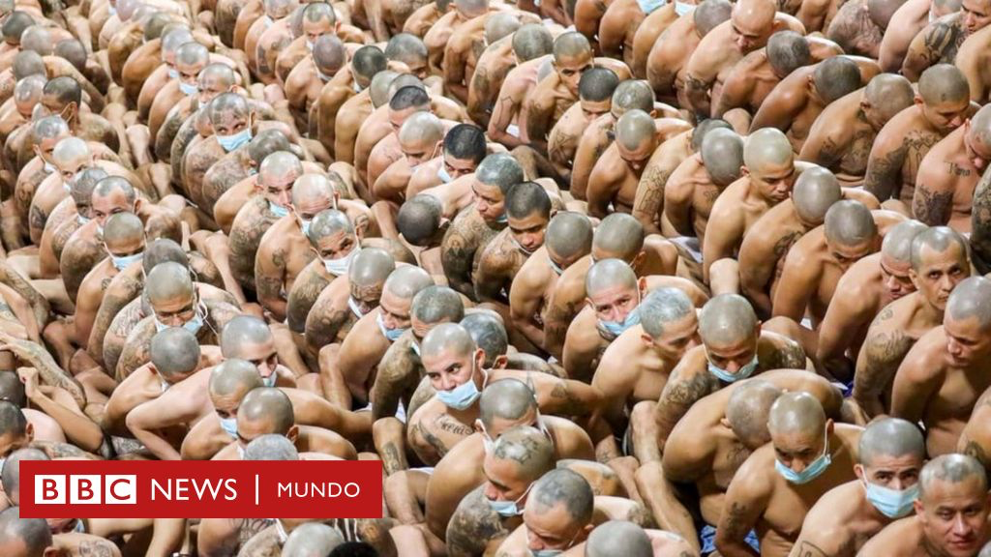
Una vez la reforma fue aprobada el 30 de marzo de 2022, los miembros de las Maras podrían ser condenados a 20-40 años de prisión, y los líderes de estos grupos a 40-45 años. Además de esto, la reforma incluye la consideración de los niños pandilleros mayores de 12 años como adultos, lo que implica juzgarlos como tal; la ampliación del plazo de detención, pasándolo a 15 días; y la autorización del gobierno a acceder a los celulares de las personas consideradas sospechosas. A continuación, algunas imágenes para ilustrar las condiciones de los pandilleros encarcelados:
Figura 2

(BBC, 2020)

Figura 3
(El Mundo, 2023)
Cabe notar que, anteriormente en El Salvador, todo pandillero iba dentro de la figura de “terrorista” y era procesado bajo este título, por lo que las sentencias no pasaban de los 6 a 9 años en prisión. Después, bajo el estado de excepción declarado, esto cambió completamente a través de la reforma. Para el 2022, ya había más de 3.000 pandilleros capturados, según afirmó Bukele en Twitter. El presidente también anunció que “la comida es racionada y los 16.000 pandilleros encarcelados no han salido de sus celdas ni han visto el sol” (BBC, 2022).
Como demostración de poder sobre las Maras, se hizo una puesta en escena de los encarcelados, todos igualmente vestidos con ropa interior blanca (como lo muestran las fotos en la página anterior). Estos estaban siendo trasladados hacia el Centro de Confinamiento del Terrorismo, un enorme complejo localizado en las afueras de San Salvador y nombrado por el mandatario como “la cárcel más grande de toda América” (Maldonado, 2023). Un vídeo exponiendo lo sucedido fue publicado por el mismo presidente.

Es importante mencionar la actitud de los salvadoreños frente a la situación. Estos parecen estar bastante satisfechos con la manera de gobernar de su presidente a pesar de las críticas a nivel global; pues varias encuestas nacionales lo han demostrado. Por ejemplo, France24 (2022) afirmó que el Centro de Estudios Ciudadanos (CEC) “informó en su último sondeo que la población aprueba la gestión de Bukele al cierre de su tercer año con una nota de 8,34/10”. No sólo se tiene en cuenta la lucha de Bukele contra las Maras, sino también su efectividad en general para resolver diferentes problemáticas a las que se ha enfrentado la nación, como lo fue la pandemia en el 2020. Para agregar, una encuesta de Cid Gallup mostró como 91% de la población aprueba la lucha del gobierno contra la violencia pandillera. Además, el número de homicidios se redujo a más de la mitad desde el 2019 comparado al 2021.
En fín, no se sabe exactamente en qué terminará la guerra de Bukele contra los pandilleros, pero sin duda alguna, ha sido una iniciativa bastante polémica.

3.3 Resoluciones previas
Derecho a un juicio justo e imparcial
El derecho a un juicio justo e imparcial es un derecho fundamental reconocido por la Declaración Universal de Derechos Humanos y otros instrumentos internacionales de derechos humanos. En el caso de El Salvador, este derecho ha sido objeto de preocupación por parte de organismos internacionales y grupos de derechos humanos debido a la situación de violencia y criminalidad en el país. Se presentaron algunos aspectos relevantes sobre el derecho a un juicio justo e imparcial en El Salvador puesto que en Las Naciones Unidas se expresó bajo las detenciones arbitrarias “Según las cifras oficiales, en septiembre de 2022 se había detenido a 58.000 personas, incluidos 1600 menores, bajo el régimen de excepción, y en marzo pasado la cifra de detenidos llegaba a más de 67.000.”

Paralelamente, afirma que estas constituyen desapariciones forzadas y que ante los mismos abusos se asegurará que los agresores “no sean arrestados sin autorización legal suficiente por la simple sospecha de pertenecer o estar asociadas con una pandilla.” Por ello, en octubre de 2022, el relator presentó un escrito al gobierno de El Salvador pidiendo "una revisión de la implementación del estado de emergencia y un análisis independiente de los cambios legislativos adoptados" para asegurar su cumplimiento de los estándares de los derechos humanos. Se pronunció la preocupación por el apoyo del gobierno al concepto de "crimen perpetuo" o el “delito flagrante permanente” para arrestar a personas involucradas en bandas criminales sin orden judicial, y abogaron por el respeto a las garantías básicas de las normas internacionales de derechos humanos a todos los detenidos.

La convención de ginebra
La Convención de Ginebra es un conjunto de tratados internacionales que establecen estándares legales internacionales para el tratamiento humanitario en tiempos de guerra. Asimismo, los Convenios de Ginebra y sus Protocolos adicionales sirven como base del derecho internacional humanitario, un conjunto de normas que determinan cómo responder a los conflictos armados y trabajar para atenuar sus efectos. Protegen a quienes no pueden participar en las hostilidades (heridos, enfermos, náufragos, prisioneros de guerra), así como a quienes no participan en las hostilidades (ciudadanos, profesionales médicos, miembros de organizaciones de ayuda humanitaria). La Convención y sus actas exigen que se adopten medidas para prevenir o distinguir cualquier violación de estos instrumentos. Contienen disposiciones estrictas sobre las denominadas "infracciones graves". Los autores de delitos graves deben ser buscados, procesados ​​o extraditados, independientemente de su nacionalidad.

De ello, se hace conocer que El Salvador está afiliado a Los Convenios de Ginebra y sus Protocolos adicionales de 1949 relativos a la protección de las víctimas de los conflictos armados. Esta reclama la defensa persistente de los Derechos Humanos y la Cruz Roja Salvadoreña. Sin embargo, es evidente que esta ha sido transgredida bajo la problemática presente frente a las Maras en El Salvador.

Ius Cogens
Ius cogens, también conocido como normas perentorias, se refiere a una categoría de normas que rigen el derecho internacional consuetudinario. Estas normas son aceptadas y reconocidas por la comunidad internacional de estados como una norma de la que no se permite la derogación. Algunas de las normas que se consideran ius cogens incluyen la piratería marítima, la prohibición del genocidio, la esclavitud en general (es decir, la esclavitud y el comercio de esclavos), las guerras de agresión y el anexión territorial, la tortura y el refoulement.

La violación de una norma ius cogens se considera un quebramiento grave del derecho internacional y puede llevar a la responsabilidad internacional del Estado infractor; pueden enfrentar sanciones internacionales, como la imposición de sanciones económicas o políticas; pueden ser objeto de medidas de reparación, como la obligación de indemnizar a las víctimas de la violación; puede afectar la reputación del Estado infractor en la comunidad internacional, así minimizando la credibilidad de este mismo; y el estado puede tener consecuencias para la validez de los tratados internacionales, ya que cualquier tratado que entre en conflicto con una norma Ius Cogens se considera nulo.

Ahora bien, es indudable que El Salvador ha sido una amenaza a las normas perentorias que se han presentado diversos casos de llamados de atención por parte de Las Naciones Unidas en las cuales le aclaran los siguiente al señor presidente “ La República de El Salvador reafirma su condena a la comisión de crímenes de lesa humanidad, los cuales, debido a su magnitud y carácter atroz, demuestran un desconocimiento absoluto de la dignidad humana, los derechos humanos y libertades fundamentales, sin olvidar mencionar que, estos por su naturaleza constituyen una amenaza para la paz, seguridad y el bienestar mundial.”

R2P
La Responsabilidad de Proteger (R2P) es una norma internacional que tiene como objetivo garantizar que la comunidad internacional ya no perpetre atrocidades masivas como genocidio, crímenes de guerra, limpieza étnica y crímenes contra la humanidad. La R2P surgió en respuesta al fracaso de la comunidad internacional a la hora de responder a los escándalos cometidos en Ruanda y la ex Yugoslavia en los años noventa.

El deber de proteger se basa en tres pilares: el deber de cada Estado de proteger a su propio pueblo, el deber de la comunidad internacional de ayudar a los Estados a proteger a su propio pueblo y el deber de la comunidad internacional de brindar protección cuando un Estado es claramente incapaz de hacerlo proteger su gente. Cabe recalcar que para disminuir el impacto que tiene las recurrencias de las Maras. La R2P puede ayudar a prevenir la violación de normas internacionales, ya que establece un marco para la protección de la población en situaciones de conflicto y crisis en situaciones como lo es la delincuencia y sus impactos en El Salador y internacionalmente.

Constitucion Salvadoreña
La Constitución de la República de El Salvador de 1983 establece los derechos fundamentales de la persona en el Título II, Capítulo I, Sección Primera. Algunos de los derechos fundamentales son; derecho a la vida, a la libertad y a la seguridad de la persona; derecho a la igualdad ante la ley y a la no discriminación; derecho a la libertad de pensamiento, de conciencia, de religión, de opinión, de expresión y de difusión del pensamiento; derecho a la libertad de reunión y de asociación; derecho a la propiedad y a la posesión; derecho a la educación y a la cultura; derecho al trabajo y a la seguridad social; derecho a la salud y a la vivienda; derecho a la justicia y a un juicio justo e imparcial.

La Constitución de El Salvador también establece que los derechos fundamentales son inviolables y que ninguna ley, autoridad o persona puede limitar o restringir su ejercicio. Por ello la constitución no debe ser olvidada y es el primer recurso al conocer los derechos y medidas que se deben tomar bajo situaciones como el contexto bajo el asunto de las Maras y su impronta en El Salvador.

3.4 Respuesta internacional
La opinión pública internacional no ha sido para nada positiva. Las Naciones Unidas expresa su preocupación desde secretaría general y desde La Comisión Interamericana de Derechos Humanos (CIDH) por la gran violación de derechos humanos evidenciada en el sistema penal del Salvador e incluso en las calles del país, justificada por el estado de excepción. Ocurrió un caso en el que algunos soldados salvadoreños irrumpieron en una casa inesperadamente y se llevaron a una mujer de 50 años. Estos dijeron que se trataba de una revisión y que ya regresaría, pero la mujer nunca regresó. Tiempo después, murió en un centro penitenciario del país tras ser detenida por el régimen de excepción. La mujer tenía una enfermedad en el hígado y los medicamentos llevados por su familia a la cárcel nunca fueron recibidos. Por este tipo de situaciones y muchas otras es que a gran parte de la comunidad internacional le resulta conflictuante defender las medidas adoptadas por Nayib Bukele en El Salvador.

Por agregar, desde marzo de 2022 (cuando comenzó el estado de excepción), se han reportado violaciones de manera deliberada a las tres ramas del poder por parte de Bukele; esto, visto especialmente en la rama judicial, la cual se encarga de procesar los casos de los pandilleros. Algunas organizaciones no gubernamentales, tales como Human Rights Watch (HRW), denunciaron estas acciones, reclamando que:
“El gobierno debería abordar la violencia de las pandillas en El Salvador, pero debería hacerlo respetando los derechos. Y en lugar de proteger a las personas a través del estado de emergencia, que es extremadamente amplio, solo está poniendo en riesgo sus derechos y vemos las consecuencias con estas redadas” (BBC, 2022).

En vista de estas acusaciones y un llamado de que la comunidad internacional interviniera en el caso, el Presidente Nayib Bukele argumentó que “Cuando los pandilleros asesinaron a decenas de personas inocentes, la CIDH no dijo NI UNA TAN SOLA PALABRA. Pero no tardaron ni un día en condenar que nos pusiéramos más duros con ellos en las cárceles" (BBC, 2022); de esta forma, desafiando a los gobiernos extranjeros y cuestionando la efectividad de entes como ONU y su impacto a nivel global.

3.5 Links de Apoyo
- BBC
https://www.bbc.com/mundo/noticias-internacional-61874926
- El Tiempo Latino
https://eltiempolatino.com/2023/06/03/internacional/que-es-la-mara-salvatrucha-y-cual-es-su-origen/
- Consejo de Redacción
https://consejoderedaccion.org/noticias/maras-un-ejercito-juvenil-armado
- Constitución de la República de El Salvador
https://www.fia.ues.edu.sv/quimica/archivos/leyesyreglamento/CompendiodeLeyes.pdf
- BBC
https://www.bbc.com/mundo/noticias-america-latina-64491586
- Universidad Pontificia Bolivariana (UPB)
https://www.upb.edu.co/es/noticia/carcel-salvador-analisis

3.6 Expectativas para el debate
Se espera que las delegadas consideren los siguientes puntos a la hora de debatir:
- La actitud del gobierno salvadoreño frente a la guerra con las maras,
- La relevancia y necesidad del estado de excepción,
- La opinión internacional y la nacional, puesto que ha sido tan controversial,
- La legalidad (nacional e internacional) de las acciones tomadas por parte de Bukele.

Ahora bien, como delegadas, se espera que cumplan con los siguientes puntos:
- Investigar e indagar extensivamente acerca del tema,
- Participar activamente en el debate,
- Abarcar problemáticas y retos en el comité de forma proactiva,
- Comunicarse para buscar soluciones, en lo ideal, beneficiando a todas las partes.

4. QARMAS
- ¿En qué maneras está involucrado, o ha intervenido su delegación con otras naciones bajo las regulaciones para las Maras?
- ¿Qué historia tiene su delegación en relación a situaciones similares como la problemática de acuerdo con las Maras y sus medidas en el sistema carcelario en El Salvador?
- ¿Cómo se ha visto afectada la cultura y armonía social de su delegación con la intervención de Maras como desafío a nivel global?
- ¿Qué soluciones se podrían implementar tomando en cuenta la soberanía y autosuficiencia de cada gobierno?
- ¿Está su delegación de acuerdo con las medidas establecidas por el presidente de El Salvador, Nayib Bukele?

5. Referencias
(2014, January 1). Los Convenios de Ginebra de 1949 y sus Protocolos adicionales. https://www.icrc.org/es/document/los-convenios-de-ginebra-de-1949-y-sus-protocolos-adicionales
(2022, October 10). El Salvador statement -- Crimes against humanity -- Sixth Committee (Legal) — 77th session. https://www.un.org/en/ga/sixth/77/pdfs/statements/cah/10mtg_elsalvador.pdf
BBC. (2022, Marzo 31). Bukele contra las maras: 5 claves para entender la controvertida ofensiva sin precedentes del gobierno de El Salvador contra las pandillas. BBC. https://www.bbc.com/mundo/noticias-america-latina-60949845
Cordero, Á. (2022, April 6). Historia de las maras, las pandillas salvadoreñas enfrentadas a Nayib Bukele - Historia. France 24. https://www.france24.com/es/programas/historia/20220406-historia-maras-nayib-bukele-el-salvador
Cuéllar, M. (2023, May 22). El Salvador: El Gobierno no puede pisotear el derecho a un juicio justo en nombre de la seguridad pública. UN News. https://news.un.org/es/story/2023/05/1521247
Cuvillier, L. (2022, Diciembre 6). La guerra total de Nayib Bukele contra las pandillas - Reporteros. France 24. https://www.france24.com/es/programas/reporteros/20221206-la-guerra-de-nayib-bukele-contra-las-pandillas-el-salvador
EL SALVADOR: INFORME DE LOS DERECHOS HUMANOS DE 2017. (n.d.). U.S. Embassy in El Salvador. https://sv.usembassy.gov/es/our-relationship-es/official-reports-es/el-salvador-informe-de-los-derechos-humanos-de-2017/
France24. (2022, Junio 1). La paradoja de Bukele: apoyo alto en su país y críticas a nivel internacional. France 24. https://www.france24.com/es/am%C3%A9rica-latina/20220601-bukele-tres-anos-apoyo-pais-criticas-internacional
Genser, J. (n.d.). LA RESPONSABILIDAD DE PROTEGER Y LA ORGANIZACIÓN DE LOS ESTADOS AMERICANOS: UN CAMINO HACIA ADELANTE PARA PREVENIR Y RESPONDER. Organization of American States. https://www.oas.org/fpdb/press/R2P-y-la-OEA.pdf
González Díaz, M. (2020, Abril 28). Las impactantes imágenes con las que El Salvador anunció que juntó a presos de diferentes pandillas en las celdas para combatir la violencia (y qué riesgos conlleva). BBC. https://www.bbc.com/mundo/noticias-america-latina-52450557
Los Maras: un ejército criminal, joven y armado - INVESTIGACIÓN DESTACADA. (2022, November 13). Consejo de Redacción. https://consejoderedaccion.org/noticias/maras-un-ejercito-juvenil-armado
Naciones Unidas. (n.d.). Asuntos Sociales, Humanitarios y Culturales. Asamblea General de las Naciones Unidas - Tercera Comisión - Asuntos Sociales, Humanitarios y Culturales. https://www.un.org/es/ga/third/
Naciones Unidas. (n.d.). SOCHUM: Social, Humanitarian & Cultural Committee. IMUNA. https://imuna.org/nhsmun/nyc/committees/sochum-social-humanitarian-cultural-committee/
Ortiz, F. (2023, April 18). ¿Qué es la Mara Salvatrucha y qué significa el número 13 en las pandillas? El Universal. https://www.eluniversal.com.mx/tendencias/que-es-la-mara-salvatrucha-y-que-significa-el-numero-13-en-las-pandillas/
Parliamentarians for Global Action. (2021, Mayo 4). Breach of Separation Of Powers In El Salvador: Judiciary Undermined. Parliamentarians for Global Action. https://www.pgaction.org/news/judiciary-elsalvador.html
Por qué EE.UU. no ha logrado erradicar la Mara Salvatrucha (a pesar de establecerlo como "prioridad máxima"). (2022, July 14). BBC. https://www.bbc.com/mundo/noticias-internacional-61874926
Qué consecuencias tiene en América Latina la llegada de pandilleros que huyen de El Salvador por la guerra de Bukele contra las maras. (2023, April 3). BBC. https://www.bbc.com/mundo/noticias-america-latina-65072303
¿Qué es la Mara Salvatrucha y cuál es su origen? (2023, June 3). El Tiempo Latino. https://eltiempolatino.com/2023/06/03/internacional/que-es-la-mara-salvatrucha-y-cual-es-su-origen/
Toledo, F. (2023, March 3). Qué son las maras de El Salvador. Mala Espina. https://www.malaespinacheck.cl/mundo/2023/03/03/que-son-las-maras-de-el-salvador/
VERA, A., & CORTEZ, Y. (2023, Mayo 30). La 'guerra sucia' de Bukele contra las maras: 153 muertos, torturas sistemáticas, choques eléctricos y detenciones arbitrarias. El Mundo. https://www.elmundo.es/internacional/2023/05/30/64761df5fc6c83e44c8b45db.html

